获取招标文件二维码
微信扫描二维码
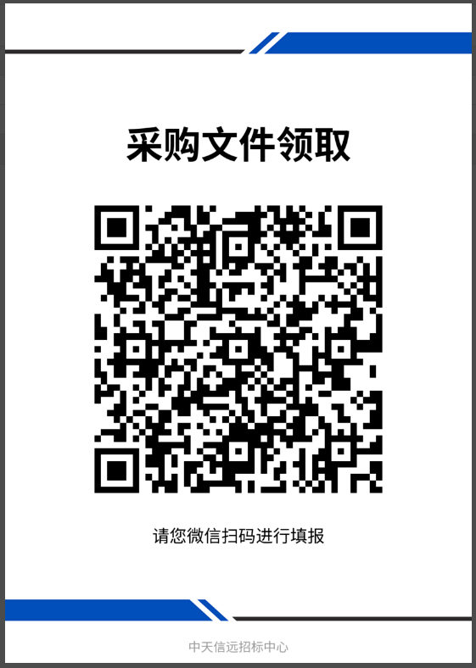

项目名称：2026年人防工程全周期治理项目（监理）
项目编号：ZTXY-2026-F390589
请按下图所示进行标书文件获取（举例）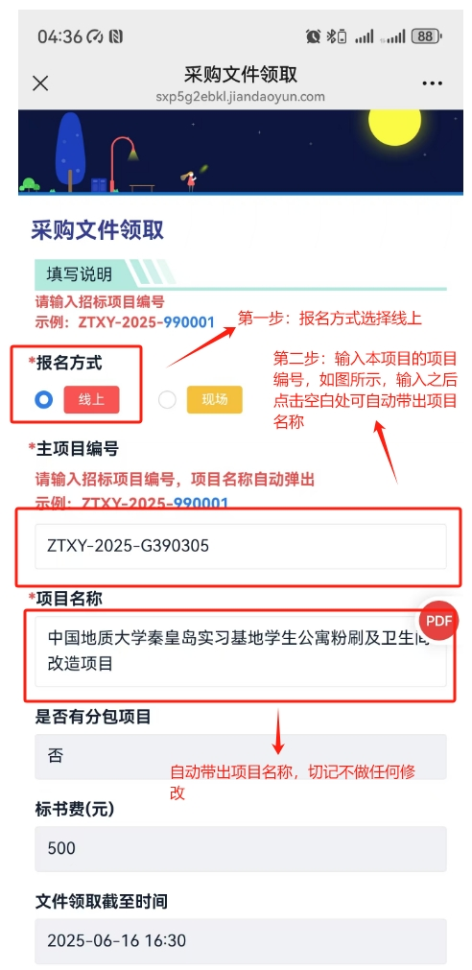
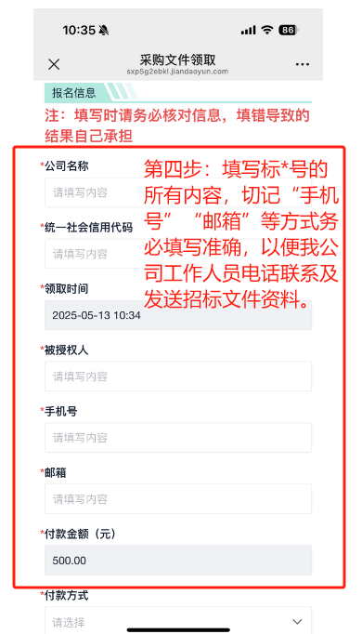

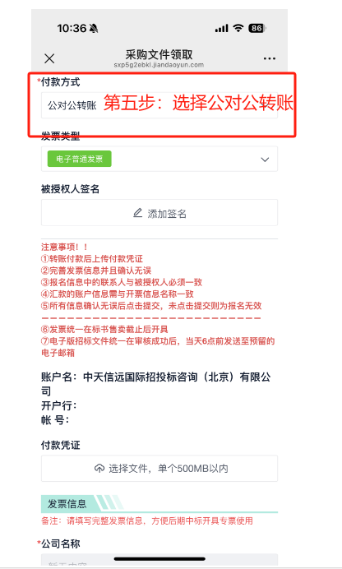

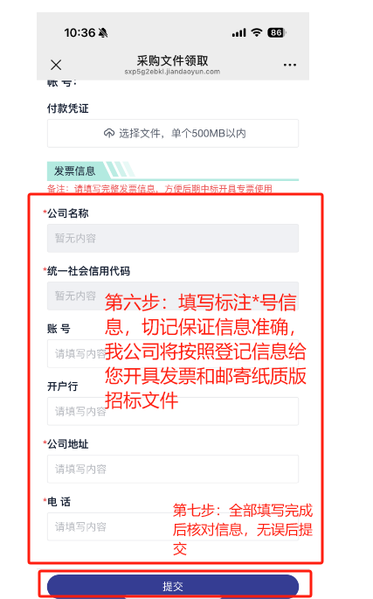

第八步：
1.潜在投标人将支付标书款凭证的扫描件发至邮箱ZTXYGJ3@163.com，逾期恕不接受。发出邮件后请打电话（010-53779910或18810958087）确认中天信远国际招投标咨询（北京）有限公司是否收到邮件及系统登记完成。
2.标书款支付方式：潜在供应商从本公司对公账户支付至“中天信远国际招投标咨询(北京)有限公司朝阳分公司”账户（开户银行：中国银行股份有限公司北京劲松东口支行；账号：318174644630），以实际到账为准，逾期恕不接受。须在电汇说明中写明招标编号（ZTXY-2026-F390589）。
注意：获取文件过程中如有任何问题请及时电话联系我们。

